

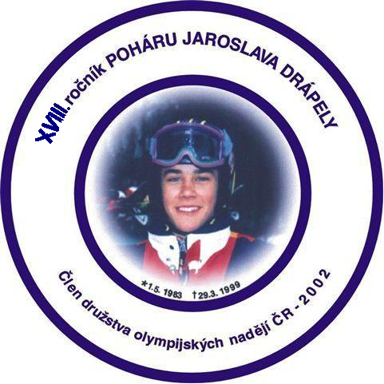



XVIII. ročník POHÁRU JAROSLAVA DRÁPELY
* 1. 5. 1983 + 29. 3. 1999
člena družstva olympijských nadějí ČR – 2002
Přebor Kraje Vysočina v alpských disciplínách


územní klasifikační závod žactva

Vypisuje: KOSU AD Kraje Vysočina

Pořadatel: TC Praděd ve spolupráce se SKI Třebíč a SKI klubem Velké Meziříčí

Termín: 10. – 11. února 2018

Místo: SKI AREÁL Klobouk, Malá Morávka – Karlov pod Pradědem
http://www.skikarlov.cz/underwood/download/images/mapa-1500-95.jpg

Disciplíny: 10.02. – OSL - jednoterčový - UKZ
11.02. – SL – jednotyčový - UKZ

Kategorie: U14 - mladší žactvo 2004,05
U16 - starší žactvo 2002,03

Přihlášky: do 07.02.2018 do 20:00 hod. - online http://vysledky.czech-ski.cz/zavody

Ubytování: http://www.skikarlov.cz/ubytovani

Startovné: 250,- Kč za závodníka a start
při přihlášce nebo prezentaci po termínu uvedeném v rozpisu hradí
závodník startovné 400,-Kč/start

Doprava: pořadatel nezajišťuje

Prezentace: pátek 09.02.2018 Chata Zátiší – http://www.chatazatisi.eu/cs
18:00 – 19:00 hod. možno telefonem: 737 222 414
Porada, losování: pátek 09.02.2018 Chata Zátiší – 20:00 hod.

Informace: e-mail: tc.praded@praded-info.cz

Zdravotní služba: HS Malá Morávka – Karlov

Různé: - závodí se podle PLZ a SŘ SL ČR
- účastníci startují na vlastní náklady
- za neodevzdané startovní číslo účtuje pořadatel 500,- Kč
- o odvolání závodu se budou informovat vedoucí družstev dne
07.02.2018 na webech www.czech-ski.com // www.praded-info.cz
- pořadatel si vyhrazuje právo v případě nepředvídatelných událostí
udělat změny v tomto rozpisu, případně přeložit závod na jiné místo

Hodnocení: - první tři v každé kategorii obdrží pohár
- starší žák a starší žákyně s nejmenším součtem umístění ve dvou
závodech se stává vítězem Poháru Jaroslava Drápely
a získává speciální cenu - při rovnosti součtu rozhoduje
umístění ve slalomu 11.02.2018

Časový pořad: 08:00 prohlídka trati – všechny kategorie
08:45 start – ženy, muži
další program bude upřesněn na poradě

Činovníci závodu: technický delegát Alena Danihelková
ředitel závodu Petr Houser
sekretář závodu Martina Brachtlová

V Malé Morávce 3. prosince 2017 Petr Houser
ředitel závodu

www.praded-info.cz


